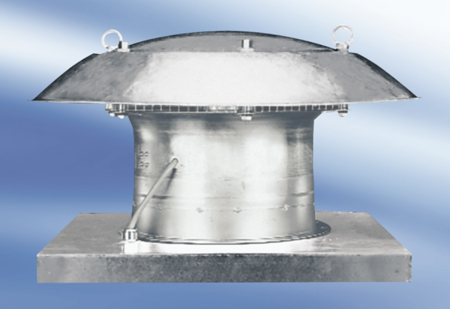Axiális tetőventilátor DZD 40/42 ACsomagolási egység: 1 darabVálaszték:
Termékszám: 0087.0446Gyártó: MAICO

